Phoenix 开发环境搭建

  - 硬件环境搭建

用户在使用Phoenix主板进行开发之前，先要准备好开发所需的硬件环境，只有这些硬件环境准备好后，才能对Phoenix进行开发。

    - 基础硬件环境

基础硬件环境可以确保你能对Phoenix主板进行开发，并顺利使用板子上的多数接口。

- 电脑主机（可以是笔记本或者是台式机），装有64位的ubantu，请保证内存在4G以上，硬盘有100G的剩余空间，这个主要是用于完整编译android系统，如果只是编译linux，则不需要这么高的配置。编译android建议使用性能比较好的电脑，这样编译的时间会不会太长。参考配置：四核I5+8G DDR+500G硬盘。



2) 带VGA或者HDMI接口的显示器

3）HDMI或者VGA数据线
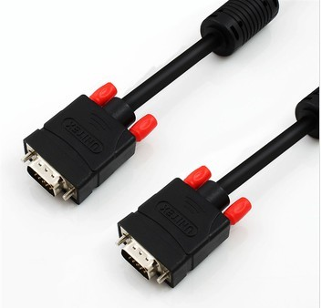

4）USB线（标配，不需额外购买）和USB转串口线



5）Phoenix主板和电源线（标配）
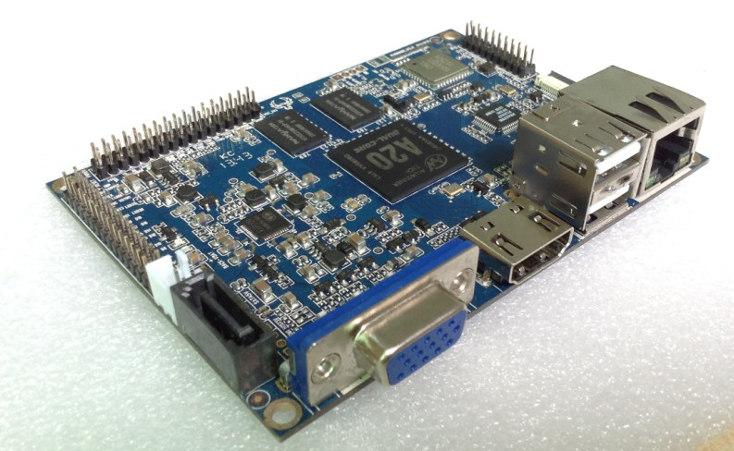

以上就是开发所必需的基础硬件环境，配备好这些后，Phoenix开发所需要的硬件环境就基本完整了，可以使用Phoenix进行android和linux的开发。

    - 可选硬件环境

可选的硬件环境可以让你使用Phoenix更多功能，并对Phoenix进行更广义的开发。但是这些硬件并不是必需的，如果你不需要Phoenix的某些功能，那你可以不需要配这些硬件设备。
1） 带数据线和电源线的2.5寸硬盘。Phoenix集成了硬盘接口，用户可以直接使用2.5英寸的硬盘，硬盘也可以从主板直接供电。
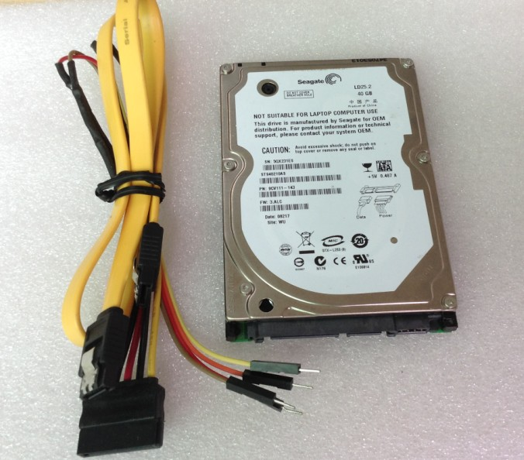
- 蓝牙音箱和无线鼠标，蓝牙音箱可以用来验证蓝牙功能，当然你也可以使用其他蓝牙设备，鼠标则可以用来做用户交互。



3）TF卡和U盘

4）其他配件。Phoenix后面会为用户提供多种扩展子板，以方便用户验证Phoenix的更多的功能。

  - 软件环境搭建

1.2.1 操作系统安装

安装ubantu操作系统，详细安装过程请Google相应教程，同时你需要安装windows操作系统，windows操作系统主要是用来安装固件升级工具，目前A20并没有提供linux的固件升级工具。你可以使用虚拟机，这样可以同时运行ubantu和windows操作系统，如果你有两个电脑，那你需要至少有一台电脑安装ubantu。Ubantu最好选择12.04以上版本，而且必须是64位的操作系统，这个是编译android的基本条件。

1.2.2 Linux工具链的安装

1）安装JDK
sudo add-apt-repository "deb http://archive.canonical.com/ lucid partner"
sudo apt-get update
sudo apt-get in
stall sun-java6-jdk

2）安装平台支持软件集
sudo apt-get install git gnupg flex bison gperf build-essential \
zip curl libc6-dev libncurses5-dev:i386 x11proto-core-dev \
libx11-dev:i386 libreadline6-dev:i386 libgl1-mesa-glx:i386 \
libgl1-mesa-dev g++-multilib mingw32 tofrodos \
python-markdown libxml2-utils xsltproc zlib1g-dev:i386

sudo ln -s /usr/lib/i386-linux-gnu/mesa/libGL.so.1 /usr/lib/i386-linux-gnu/libGL.so

3）安装交叉编译工具链
编译工具链已经集成在 Android SDK中, 工具链位于 Android SDK 中的 lichee/boot/config/gcc-linaro/ 。

1.2.3 windows工具安装

Windows主要用来安装固件升级工具phoenixsuit，该工具安装非常方便，下载安装包，直接点击安装即可，安装过程不再详述。安装后打开软件后的界面如下：
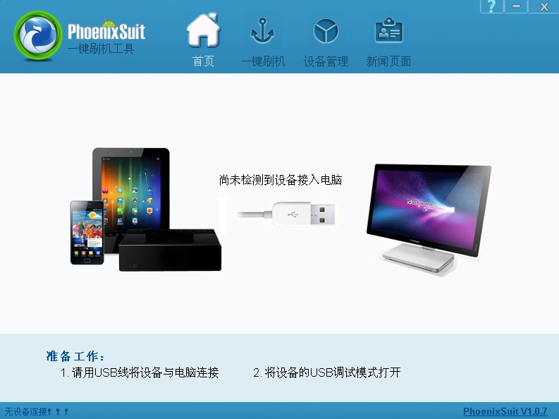

安装完固件升级工具后，还可以再安装一些常用的工具，比如串口调试工具，可以从网上下载免费的串口工具putty等。你还可以安装一些文本编辑工具。

如果用户不想自己编译固件，可以安装固件修改工具dragonface对固件进行一些简单的修改，从而满足需求一些特殊的需求。Dragonface有绿色版，不需要安装，下载下来后可以直接使用，界面如下：

.
  - Phoenix源码下载

Phoenix源代码都是放在github中托管，主要是方便不同地区的人都可以访问并下载到代码。源代码分为两部分，android4.2源码和linux源码，如果你只是进行linux开发，则没有必要下载android代码。下面详细说明如何下载代码：

1.3.1 linux源代码下载

1.3.2 android源代码下载

以上两个代码都是放在Phoenix私有的帐号上，熟悉A20开发的用户可以从其他渠道获取代码，linux-sunxi是一个不错的选择。

至此，Phoenix的开发环境搭建完毕。

